|  |  |  |
| --- | --- | --- |
|  |  |  |

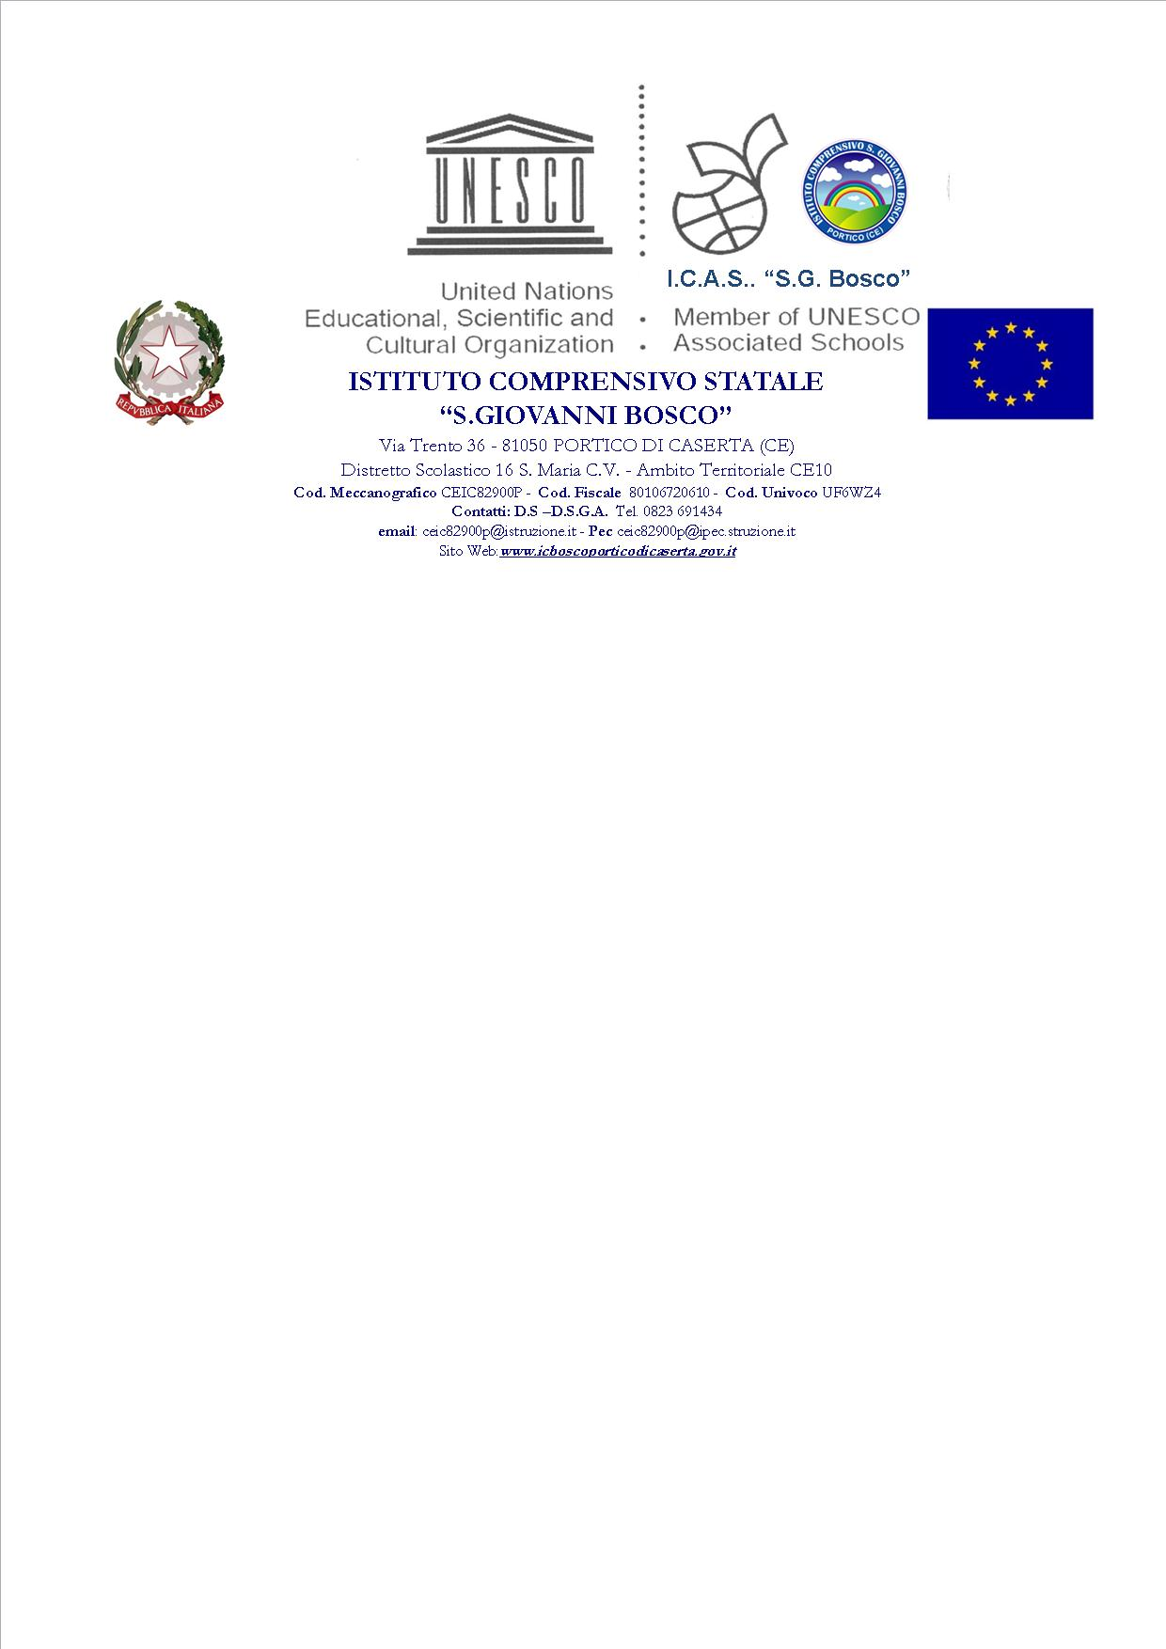

**ISTITUTO COMPRENSIVO “S.GIOVANNI BOSCO”**

Via Trento 36 - 81050 PORTICO DI CASERTA (CE)

Distretto Scolastico 16 S. Maria C.V. - Ambito Territoriale CE10

**Cod. Meccanografico** CEIC82900P - **Cod. Fiscale** 80106720610 - **Cod. Univoco** UF6WZ4

**Contatti: SEGRETERIA - D.S –D.S.G.A.** Tel. 0823 378590/378641

**email**: ceic82900p@istruzione.gov.it - **Pec:** ceic82900p@pec.istruzione.it

**IBAN:** IT 90 Q 08987 75020 000000300874 **-** **c/c postale:** 12289815

**Sito Web**: www.icboscoporticodicaserta.edu.it

**a.s. 2020/21**

**Scuola Secondaria di Primo Grado**

**VERBALE DELLA RIUNIONE DEL DIPARTIMENTO DI**

------------------------------------------------------------

Il giorno……………………………….alle ore…………………., in seguito a regolare convocazione online, si riunisce il DIPARTIMENTO

di……………………………………………………………………………………………………………………………………………………………….

Il responsabile di dipartimento, prof.ssa…………………………………………….. dichiara aperta la seduta e comunica gli argomenti all’ordine del giorno.

1. **CONFERME TESTI PER L’ANNO SCOLASTICO 2021/2022**

In base alla nota Ministeriale n. 5272 del 12/03/2021 sono state rese disponibili per tutti i docenti delle classi interessate le schede per le conferme dei testi.

Dopo ampia discussione il Dipartimento propone all’unanimità di confermare, per l’a.s. 2021/2022 i testi attualmente in uso.

1. **PROPOSTE DI NUOVE ADOZIONI PER L’ANNO SCOLASTICO 2021/2022**

In base alla nota Ministeriale n. 5272 del 12/03/2021 sono state rese disponibili per tutti i docenti delle classi interessate le schede  per le nuove adozioni. Dopo aver consultato attentamente i nuovi testi , anche attraverso i link ricevuti via mail, ed averne considerato l'adeguatezza sulla base di un accurato confronto, anche in riferimento a quelli già in uso nel corrente anno scolastico, dopo ampia discussione tra i docenti, il Dipartimento propone quali nuove adozioni, all’unanimità, per l’a.s. 2021/2022, i seguenti testi.

Risultano presenti i Docenti:

……………………………………………………………………………………………………………………………………………………………………………………………………………………………………………………………………………………………………………………………………………………………………………………………………………………………………………………………………………..

Risultano assenti i Docenti:

……………………………………………………………………………………………………………………………………………………………………………………………………………………………………………………………………………………………………………………………………………………………………………………………………………………………………………………………………………...

In base alla nota Ministeriale 2581 del 9/04/2014 vengono distribuite le schede di adozione ai docenti che ne fanno richiesta.

Dopo ampia discussione il Dipartimento propone all’unanimità di confermare per l’a.s. 2021/22

i testi attualmente in uso, ad eccezione dei seguenti:

**Materia…**…………………………………………….Docente…………………………………………….Classe………………………

**Testo in uso:** Autore ……………………………………………………………………………….

Titolo……………………………………………………………………………………………………Vol……………………………………….

Editore……………………………………………………………………………………Codice……………………………………………….**Nuovo testo proposto:** Autore ……………………………………………………………………………….

Titolo……………………………………………………………………………………………………Vol……………………………………….

Editore……………………………………………………………………………………Codice……………………………………………….

**Materia…**…………………………………………….Docente…………………………………………….Classe………………………

**Testo in uso:** Autore ……………………………………………………………………………….

Titolo……………………………………………………………………………………………………Vol……………………………………….

Editore……………………………………………………………………………………Codice……………………………………………….**Nuovo testo proposto:** Autore ……………………………………………………………………………….

Titolo……………………………………………………………………………………………………Vol……………………………………….

Editore……………………………………………………………………………………Codice……………………………………………….

**Materia…**…………………………………………….Docente…………………………………………….Classe………………………

**Testo in uso:** Autore ……………………………………………………………………………….

Titolo……………………………………………………………………………………………………Vol……………………………………….

Editore……………………………………………………………………………………Codice……………………………………………….**Nuovo testo proposto:** Autore ……………………………………………………………………………….

Titolo……………………………………………………………………………………………………Vol……………………………………….

Editore……………………………………………………………………………………Codice……………………………………………….

**Materia…**…………………………………………….Docente…………………………………………….Classe………………………

**Testo in uso:** Autore ……………………………………………………………………………….

Titolo……………………………………………………………………………………………………Vol……………………………………….

Editore……………………………………………………………………………………Codice……………………………………………….**Nuovo testo proposto:** Autore ……………………………………………………………………………….

Titolo……………………………………………………………………………………………………Vol……………………………………….

Editore……………………………………………………………………………………Codice……………………………………………….

**Materia…**…………………………………………….Docente…………………………………………….Classe………………………

**Testo in uso:** Autore ……………………………………………………………………………….

Titolo……………………………………………………………………………………………………Vol……………………………………….

Editore……………………………………………………………………………………Codice……………………………………………….**Nuovo testo proposto:** Autore ……………………………………………………………………………….

Titolo……………………………………………………………………………………………………Vol……………………………………….

Editore……………………………………………………………………………………Codice……………………………………………….

**Materia…**…………………………………………….Docente…………………………………………….Classe………………………

**Testo in uso:** Autore ……………………………………………………………………………….

Titolo……………………………………………………………………………………………………Vol……………………………………….

Editore……………………………………………………………………………………Codice……………………………………………….**Nuovo testo proposto:** Autore ……………………………………………………………………………….

Titolo……………………………………………………………………………………………………Vol……………………………………….

Editore……………………………………………………………………………………Codice……………………………………………….

Alle ore ….. la seduta è tolta. Del che è verbale.

Portico di Caserta,

*Il docente responsabile di dipartimento*

*…………………………………………………………….*